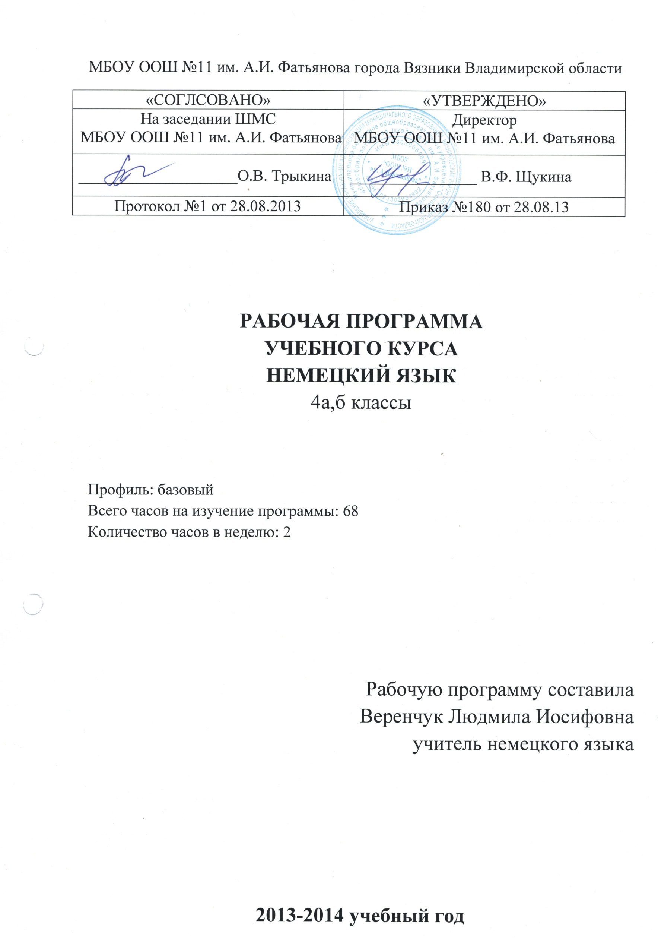
РАБОЧАЯ ПРОГРАММА ПО НЕМЕЦКОМУ ЯЗЫКУ
4 КЛАСС
(третий год обучения)
Пояснительная записка
Рабочая программа 4 класса составлена на основе федерального компонента государственного стандарта примерной программы начального общего образования по иностранному языку и на основе авторской концепции И.Л. Бим.
Количество часов в неделю-2
Общее количество часов- 68
Контрольные работы -6;
Проверочные работы – 14

Учебно-методический комплект:
- Немецкий язык. Первые шаги: учебник для 4 класса общеобразовательных учреждений: в 2 ч. / И.Л. Бим, Л.И. Рыжова. – М.: Просвещение, 2008;
- Рабочие тетради А и Б;
- Аудиоприложение
- Книга для учителя.

Формы промежуточной аттестации:
- контрольная работа;
- диктант;
- обобщающий урок.
- тест
- итоговый тест за курс начальной школы.

Программа по иностранному языку выполняет следующие функции:
- информационно-методическая функция позволяет всем участникам образовательного процесса получить представление о целях, содержании, общей стратегии обучения, воспитания и развития учащихся средствами учебного предмета «Немецкий язык»;
- организационно - планирующая функция предусматривает выделение этапов обучения, структурирование учебного материала, определение его количественных и качественных характеристик на каждом этапе обучения, а так же учет последних при промежуточной аттестации учащихся;
- контролирующая функция заключается в том, что программа, задавая требования к содержанию речи, коммуникативным умениям, к отбору языкового материала и к уровню обученности школьников на каждом этапе обучения, может служить основой для сравнения полученных в ходе контроля результатов.
Обучение в 4 классе (так же, как во 2 и 3классах) строится на личностно-ориентированном подходе, имеет отчётливо выраженную коммуникативную и в целом деятельностную направленность.
Основная цель обучения немецкому языку в 4 классе- дальнейшее развитие способности и готовности осуществлять элементарное общение на немецком языке в рамках ограниченного числа наиболее распространённых стандартных ситуаций общения, а так же их воспитание и развитие средствами учебного предмета: их речевое и интеллектуальное развитие, развитие мотивации к изучению немецкого языка, интереса ко всё ещё скупой страноведческой информации, развитие чувств, эмоций, и в определенной степени ценностных ориентаций, творческого потенциала, расширение лингвистического кругозора учащихся, формирование культуры общения.
Таким образом, обучение в 4 классе ориентировано на дальнейшее развитие исходного уровня коммуникативной компетенции – уровня начинающего. Это предусматривает следующие учебные и собственно коммуникативные задачи:
- развивать и дифференцировать смыслоразличительные фонемы немецкого языка и основные интонационные модели;
- научить адекватно произносить звуки, слова и фразы, соблюдая наиболее важные интонационные правила: долгота и краткость гласных, твёрдый приступ, оглушение согласных в конце слова, ударение в слове, фразе, восходящую и нисходящую мелодии;
- закрепить словарный запас двух лет обучения и овладеть новым (125 ЛЕ, включая устойчивые словосочетания и обороты речи) – всего 500 ЛЕ за первый, второй и третий годы обучения;
- научить грамматически правильно оформлять свою речь в ходе решения как уже известных, так и новых коммуникационных задач, овладевая всеми основными типами немецкого простого предложения: утверждением, вопросом, возражением, восклицанием;
- совершенствовать уже известные и наиболее важные приёмы обучения – списывание, выписывание, работу с текстом, в том числе чтение по ролям диалогов и др., развивать новые: догадку о содержании текста по заголовку, установление логических связей в тексте;
- дать представление о некоторых основополагающих языковых правилах, например, о порядке слов в немецком предложении, о наличии глагола-связки, артикля, о слабых и некоторых сильных глаголах в Präsens, Perfekt, о составном глагольном сказуемом, сложносочинённых предложениях с союзами aber, und, безличном предложении, конструкции Es gibt…,количественных числительных от 1 до 100 и порядковых числительных до 30;
- овладеть новыми специальными учебными умениями, например: умением использовать языковую догадку на основе сходства немецких и русских слов, установить ассоциативные связи между словами, использовать немецко-русский словарь учебника для семантизации незнакомых слов;
- научить писать письмо о своих повседневных занятиях, поздравительную открытку, соблюдая этикет, принятый в стране изучаемого языка;
- несколько расширить представление о жизни сверстников в Германии.

Основные требования
к уровню владения немецким языком
выпускника начальной школы

Говорение.
Учащиеся должны научиться:
- участвовать в элементарном этикетном диалоге: приветствовать сверстника, взрослого, используя вариативные формы приветствий, отвечать на приветствие, прощаться, извиняться, благодарить;
- запрашивать информацию, используя вопросительные предложения с вопросительным словом и без него, отвечать на вопрос;
- возражать;
- переспрашивать;
- о чём-то просить, используя повелительное предложение, и выразить готовность или отказ выполнить просьбу;
- говорить о своих возможностях, желаниях и обязанностях;
- давать оценку чему-либо, выражать своё мнение, оценку, используя оценочную лексику, клише: «Klasse! Toll! Ich denke # Ich glaube…Ich finde das interessant. Schön! »;
- делать короткое связное сообщение о себе, своей семье, своей внешности, своих увлечениях, о погоде в разное время года, каникулах, животных, цирке и зоопарке, своём доме, занятиях в школе, праздниках и т.д. в объёме 5-6 фраз и запрашивать аналогичную информацию у партнёра, характеризовать героев сказок;
- составлять небольшие описания предмета, картинки (о природе, школе);
- говорить о прослушанном произведении детского фольклора с опорой на иллюстрацию, языковую догадку;
- вести диалог-расспрос с опорой на образец и без неё в таких типичных ситуациях общения, как «Знакомство», «Встреча», «Разговор по телефону», «Обмен впечатлениями» (о каникулах, празднике, посещении парка, цирка, зоопарка, о погоде и др.), диалог-побуждение к действию в объёме 2-3 реплики с каждой стороны;
- уметь воспроизводить произведения немецкого фольклора: стишки, считалки, песни.

Письмо.
Учащиеся должны:
- владеть графикой немецкого алфавита;
- уметь выписывать слова и предложения из текста, а так же вставлять в него или изменять в нём слова в соответствии с решаемой учебной задачей;
- уметь писать наиболее употребляемые слова, вошедшие в адекватный словарь;
- уметь письменно фиксировать в краткой форме полученную на слух информацию;
- знать, как вести словарь;
- уметь написать короткое личное письмо о себе, каникулах, животных, погоде, посещении парка и др. с опорой на образец;
- писать короткое поздравление (с днём Рождения, Новым годом) с опорой на образец;
- соблюдать речевой этикет при написании письма.

Аудирование.
Учащиеся должны:
- понимать речь учителя и одноклассников по ходу урока, узнавая на слух знакомые языковые средства и догадываясь по действиям, мимике, жестам говорящего о значении незнакомых слов;
- воспринимать на слух и понимать содержание несложных аутентичных текстов с аудиокассеты, включающих небольшое количество незнакомых слов (время звучания текста – до 1 минуты);
- распознавать и полностью понимать речь одноклассников в ходе диалогического общения с ним.

Чтение.
Учащиеся должны:
- уметь читать вслух небольшие тексты, построенные на изученном языковом материале, соблюдая правила произношения и соответствующую интонацию;
- уметь читать про себя с полным пониманием содержания, объём текста – примерно 100 слов без учёта артиклей;
- зрительно воспринимать текст, узнавая знакомые слова, грамматические явления, и полностью понимать его;
- уметь понять содержание текста, включающего небольшое количество незнакомых слов, по данному в учебнике переводу, а так же с помощью немецко-русского словаря;
- находить в тексте требуемую информацию;
- кратко по опорам выражать оценку прочитанного.

Немецкий язык. Первые шаги.
Класс:4
Количество часов в год:68; количество часов в неделю -2;
Авторы учебника: И.А. Бим, Л.И. Рыжова.
Год издания: 2010
Издательство: Москва «Просвещение»
№ п/п | Тема | Кол-во уроков | Дата проведения по плану | Дата фактического проведения | Виды, формы контроля
 | Повторительный курс. Мы уже много знаем и умеем | 6
1 | Что мы можем рассказать о наших друзьях? | 1 |  |  | Фронтальная и индивидуальная беседа
2 | Что мы можем рассказать о себе? | 1 |  |  | Индивидуальный опрос
3 | Что мы можем рассказать о начале учебного года? | 1 |  |  | Групповая и фронтальная беседа
4 | Что мы можем еще повторить? | 1
5 | Проверим себя сами. | 1 |  |  | Словарный диктант
6 | Чтение доставляет удовольствие. | 1 |  |  | Обобщающий урок по теме «Я, моя семья, мои друзья»
 | Как было летом? | 12
7 | Что делают наши немецкие друзья обычно на летних каникулах? | 1 |  |  | Вводный контроль по теме «Я, моя семья, мои друзья»
8 | Ещё одно письмо о лете. | 1 |  |  | опрос
9 | У зверей тоже есть каникулы? | 1 |  |  | Взаимоконтроль
10 | Погода летом может быть плохой? | 1 |  |  | Индивидуальный опрос
11 | У многих детей летом день рождения. А у тебя? | 1 |  |  | Фронтальная и индивидуальная беседа
12 | Мы играем и поём. | 1
13 | Мы играем и поём. Повторение. | 1
14 | Хотите ещё что-то повторить? | 1
15 | Мы всё повторили? | 1 |  |  | Тест по теме «Лето»
16 | Проверим себя сами. | 1
17 | Чтение доставляет удовольствие. | 1
18 | Мы читаем с удовольствием. | 1 |  |  | Самоконтроль
 | А что нового в школе? | 12
19 | У немецких друзей новый класс. А у нас? | 1 |  |  | Фронтальная беседа
20 | Чего мы только не делаем в классе! | 1 |  |  | Индивидуальный опрос
21 | У Сабины и Свена ещё и новое расписание! | 1
22 | Какие любимые предметы у наших друзей? | 1 |  |  | Фронтальный и индивидуальный опросы
23 | Наши немецкие друзья готовятся к Рождеству. | 1 |  |  | Взаимоконтроль
24 | Мы играем и поём. | 1
25 | Мы готовимся к Новому году. | 1
26 | Мы готовимся к Новогоднему празднику. | 1 |  |  | Рубежный контроль по темам «Школа», «Праздник»
27 | Хотите ещё что-то повторить? | 1 |  |  | Индивидуальный и групповой опрос
28 | Проверим себя сами. | 1
29 | Чтение доставляет удовольствие. | 1
30 | Мы читаем с удовольствием! | 1 |  |  | Обобщающий урок по теме «Праздник»
 | У меня дома | 12
31 | Сабина рассказывает о своём доме. | 1
32 | А где живут Кевин и Свен? | 1 |  |  | Фронтальный и индивидуальный опрос
33 | В квартире. Что где стоит? | 1 |  |  | Взаимоконтроль
34 | Сабина рисует детскую комнату. | 1 |  |  | Индивидуальный опрос
35 | Марлиз в гостях у Сандры. | 1 |  |  | Фронтальная беседа
36 | Мы играем и поём. | 1
37 | Мы играем и поём. Повторение. | 1 |  |  | Взаимоконтроль
38 | Давайте кое-что повторим. | 1 |  |  | Обобщающий урок по теме «Квартира»
39 | Хотите ещё что-то повторить? | 1
40 | Проверим себя сами. | 1 |  |  | Контрольная работа по теме «Квартира, комната»
41 | Читаем с удовольствием! | 1
42 | Чтение сказки. Продолжение. | 1 |  |  | Контроль техники чтения
 | Свободное время. Что мы делаем? | 12
43 | Что делают в конце недели наши немецкие друзья? | 1 |  |  | Фронтальная беседа
44 | Что делают в конце недели наши домашние животные? | 1 |  |  | Опрос
45 | Что делает семья Свена в выходные? | 1 |  |  | Фронтальный и индивидуальный опросы
46 | А что ещё можно делать в выходные? | 1 |  |  | Фронтальная беседа
47 | Пикси любит рисовать зверей. А кто ещё? | 1 |  |  | Взаимоконтроль
48 | Мы играем и поём. | 1
49 | Мы играем и поём. Повторение. | 1
50 | Давайте ещё кое-что повторим! | 1 |  |  | Словарный диктант
51 | Обобщающее повторение. | 1 |  |  | Индивидуальный и фронтальный опрос
52 | Проверим себя сами. | 1
53 | Чтение сказки. | 1
54 | Мы читаем с удовольствием! | 1 |  |  | Контроль техники чтения
 | Скоро придут большие каникулы | 12
55 | Мы говорим о погоде и рисуем. | 1 |  |  | Фронтальная беседа
56 | Апрель, апрель…он делает что хочет. | 1 |  |  | Опрос
57 | Что празднуют наши немецкие друзья весной? А мы? | 1 |  |  | Фронтальный и индивидуальный опрос
58 | Как мы готовимся к празднику? | 1
59 | А что ещё мы делаем к нашему празднику? | 1 |  |  | Опрос
60 | Мы играем и поём. | 1
61 | Мы играем и поём. Повторение. | 1
62 | Хотите ещё что-нибудь повторить? | 1
63 | Давайте ещё кое-что повторим. | 1 |  |  | Самоконтроль
64 | Проверим себя сами. | 1 |  |  | Словарный диктант
65 | Чтение сказки | 1
66 | Чтение доставляет удовольствие! | 1 |  |  | Контроль техники чтения
67 | Работа с лексико-грамматически-ми тестами | 1 |  |  | Итоговый тест за курс начальной школы.
68 | Наши любимые немецкие стишки, песенки, рифмовки. Подведение итогов года | 1 |  |  | Конкурс «Книг о себе»

Учебно-тематический план
по немецкому языку в 4 классе
на 2012-2013 учебный год
№ п/п | Содержание | Количество часов | Из них
 |  |  | контрольные | проверочные
I. | Повторительный курс. Мы уже много знаем и умеем. | 6 | 1 | 1
II. | Как было летом? | 12 | 1 | 1
III. | А что нового в школе? | 12 | 1 | 2
IV. | У меня дома | 12 | 1 | 1
V. | Свободное время. Что мы делаем? | 12 | 1 | 2
VI. | Скоро придут большие каникулы | 12 | 2 | 2
 |  | 68 | Итого:  контрольные работы-6;  проверочные работы-14

